**MANUAL DE INICIO EN IBM CLOUD Y WATSON STUDIO**

1.-ingresar a la siguiente liga de IBM Cloud:

<https://cloud.ibm.com/login>

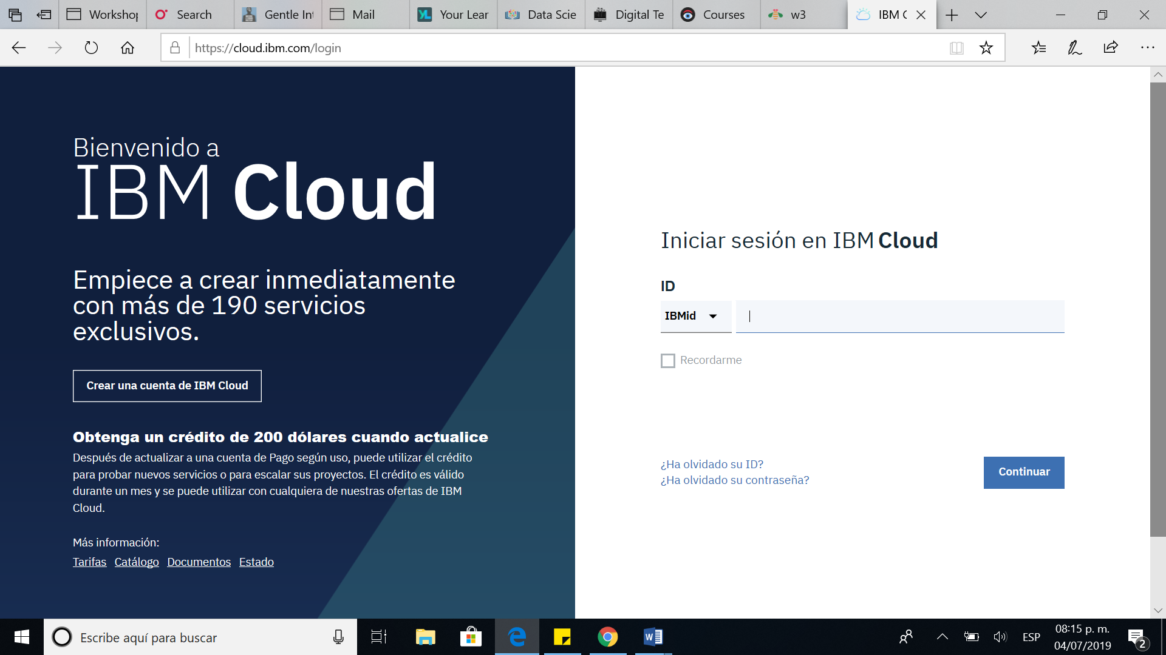

**Nota:** Se deberá crear una cuenta en IBM Cloud ya sea personal o con su cuenta de IBM.

2.-Al ingresar a IBM Cloud nos encontraremos con el dashboard que es nuestra pantalla principal daremos click a las tres barritas del lado superior izquierdo.

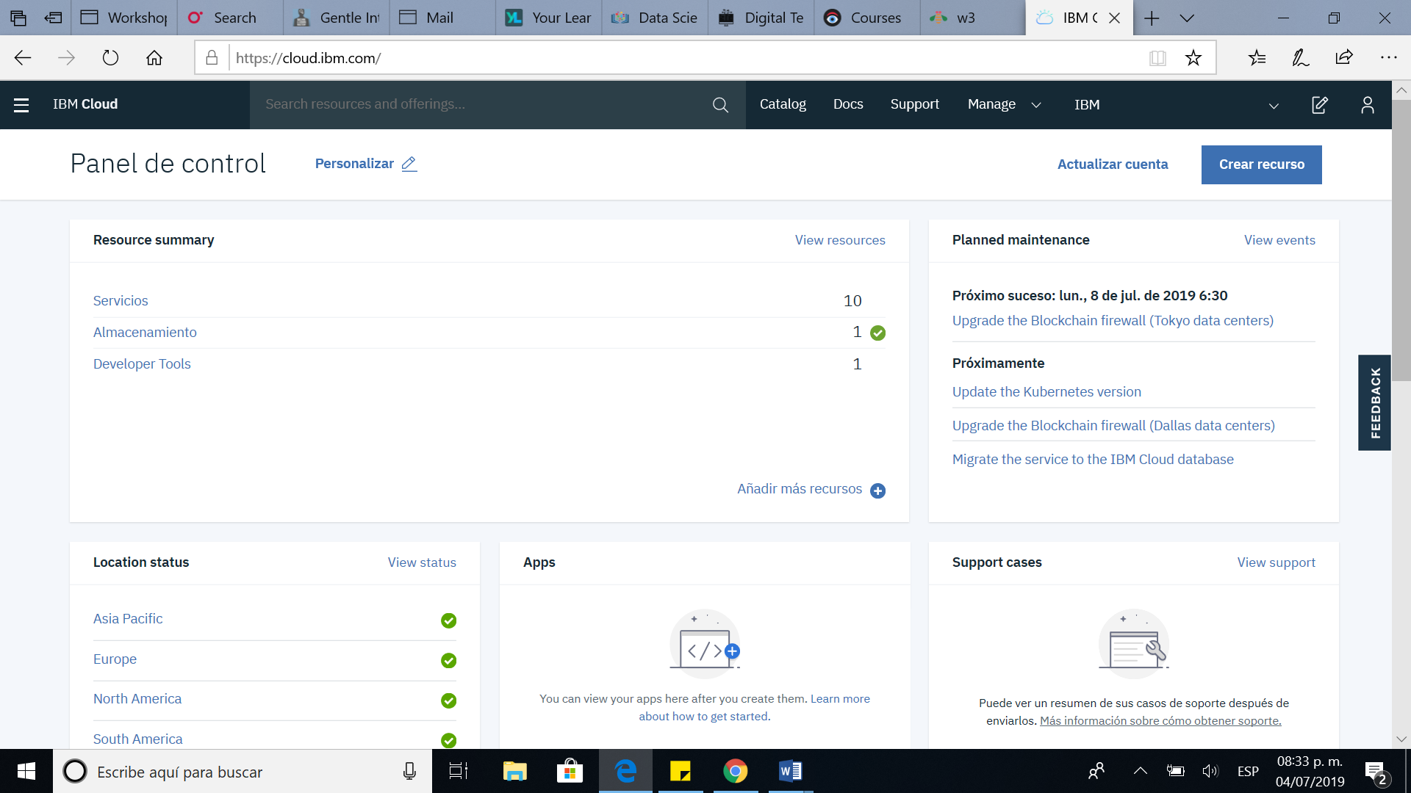

3.-Buscaremos Watson en la barra que se desplego y damos click.

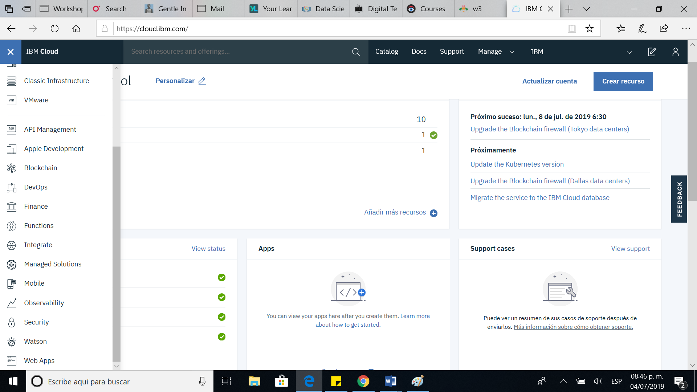

**Nota**: Al dar click nos mandara a la información general de Watson y daremos click en examinar servicios.

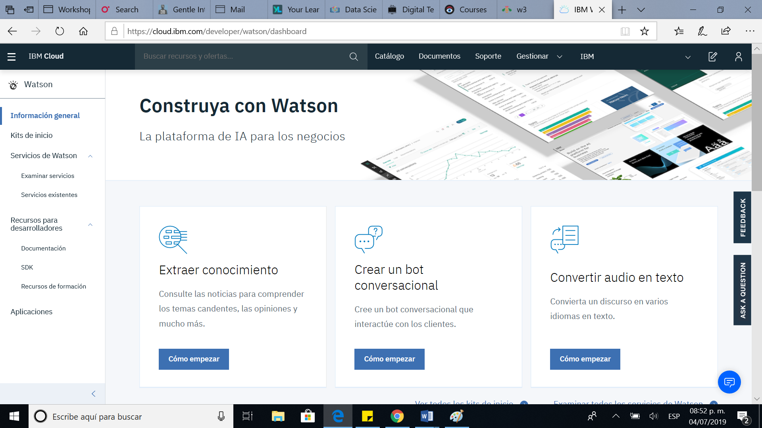

4.-Una vez dando click en examinar servicios, los servicios aparecen en la parte de en medio y localizamos el servicio de Watson studio que es el que nos interesa.

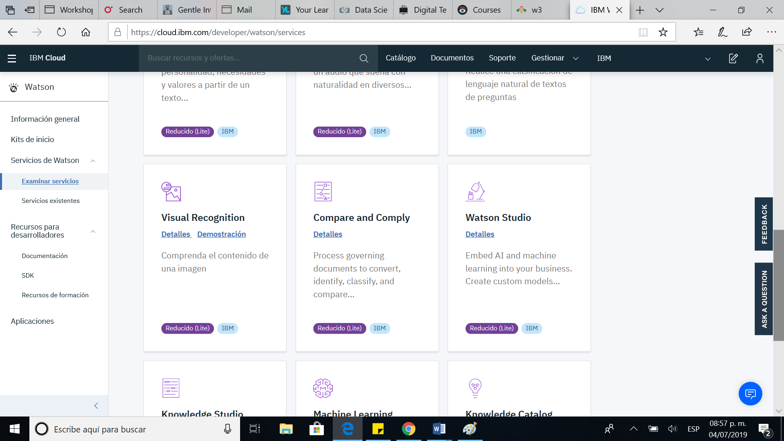

5.- Aparecerá la pantalla principal de creación de proyectos en Watson Studio, renombraremos la instancia (como recomendación se borra la palabra que este después del guion y colocas un nombre fácil de reconocer), verificamos que la ubicación del servidor se encuentre en “Dallas”, el grupo de recursos viene por default y las etiquetas no son necesarias.

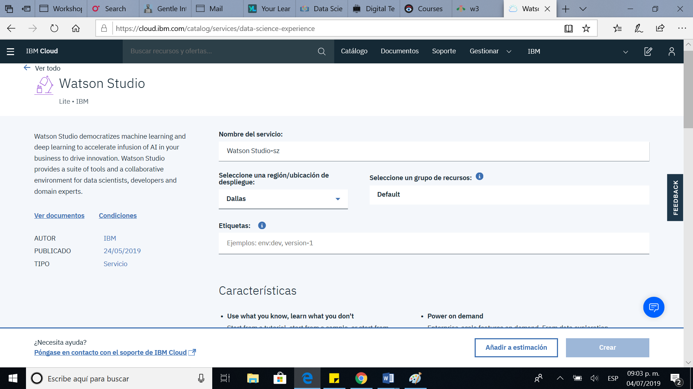

6.-Ahora debemos de escoger el tipo de plan del servicio, ya que unos son de costo, y para esta actividad se requiere el plan lite, que no tiene ningún costo para el usuario, la diferencia es que tiene recursos limitados pero funciona bien para esta actividad.

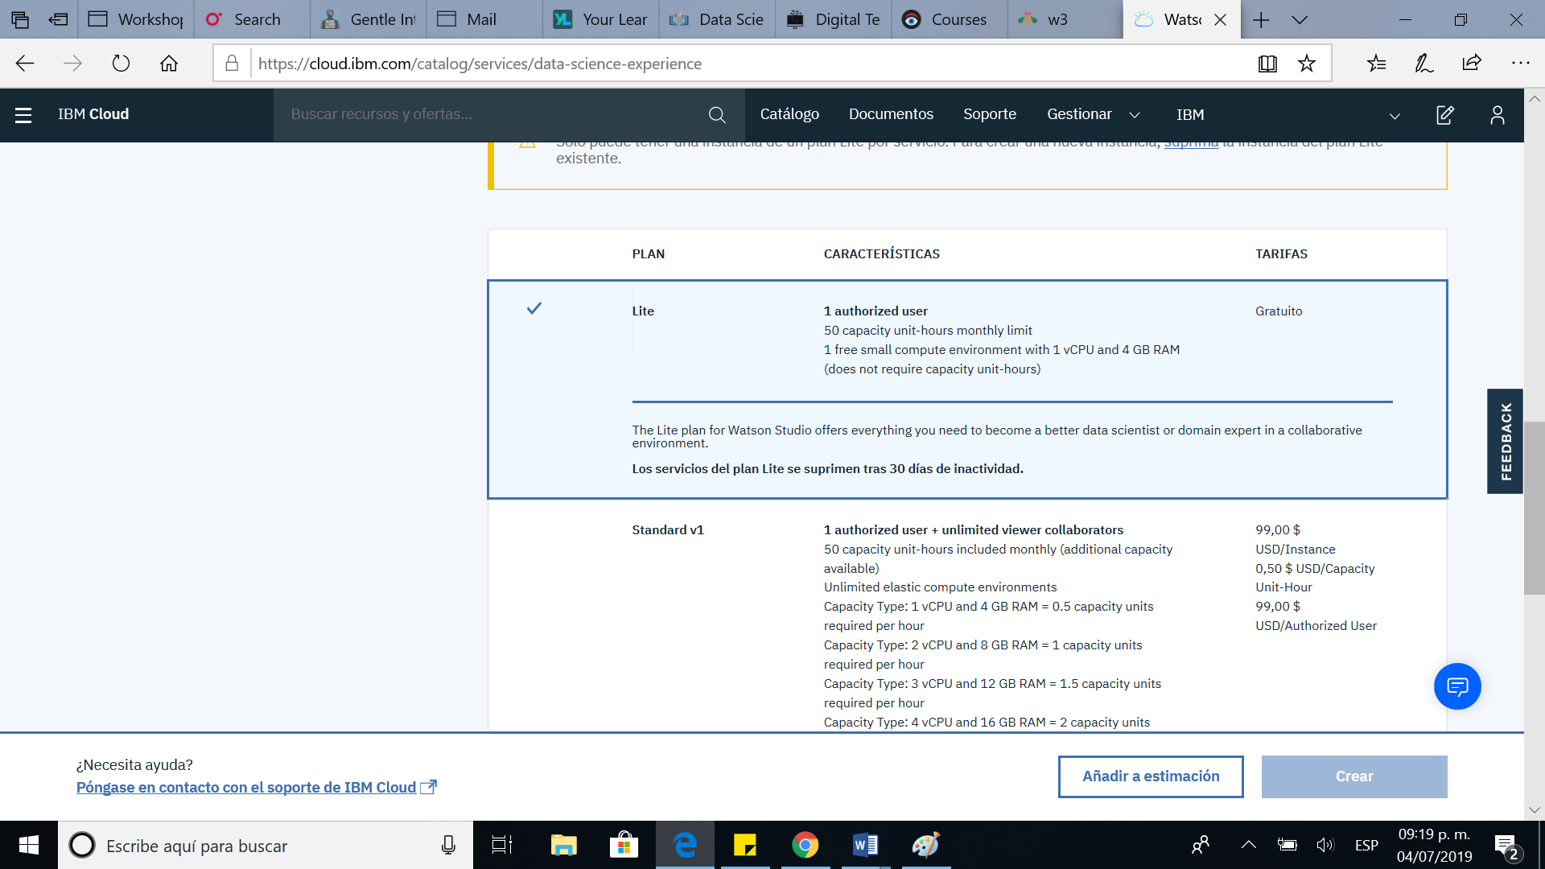

7.-Ahora damos click en crear servicio, enseguida el servicio a sido creado y daremos click en get started.

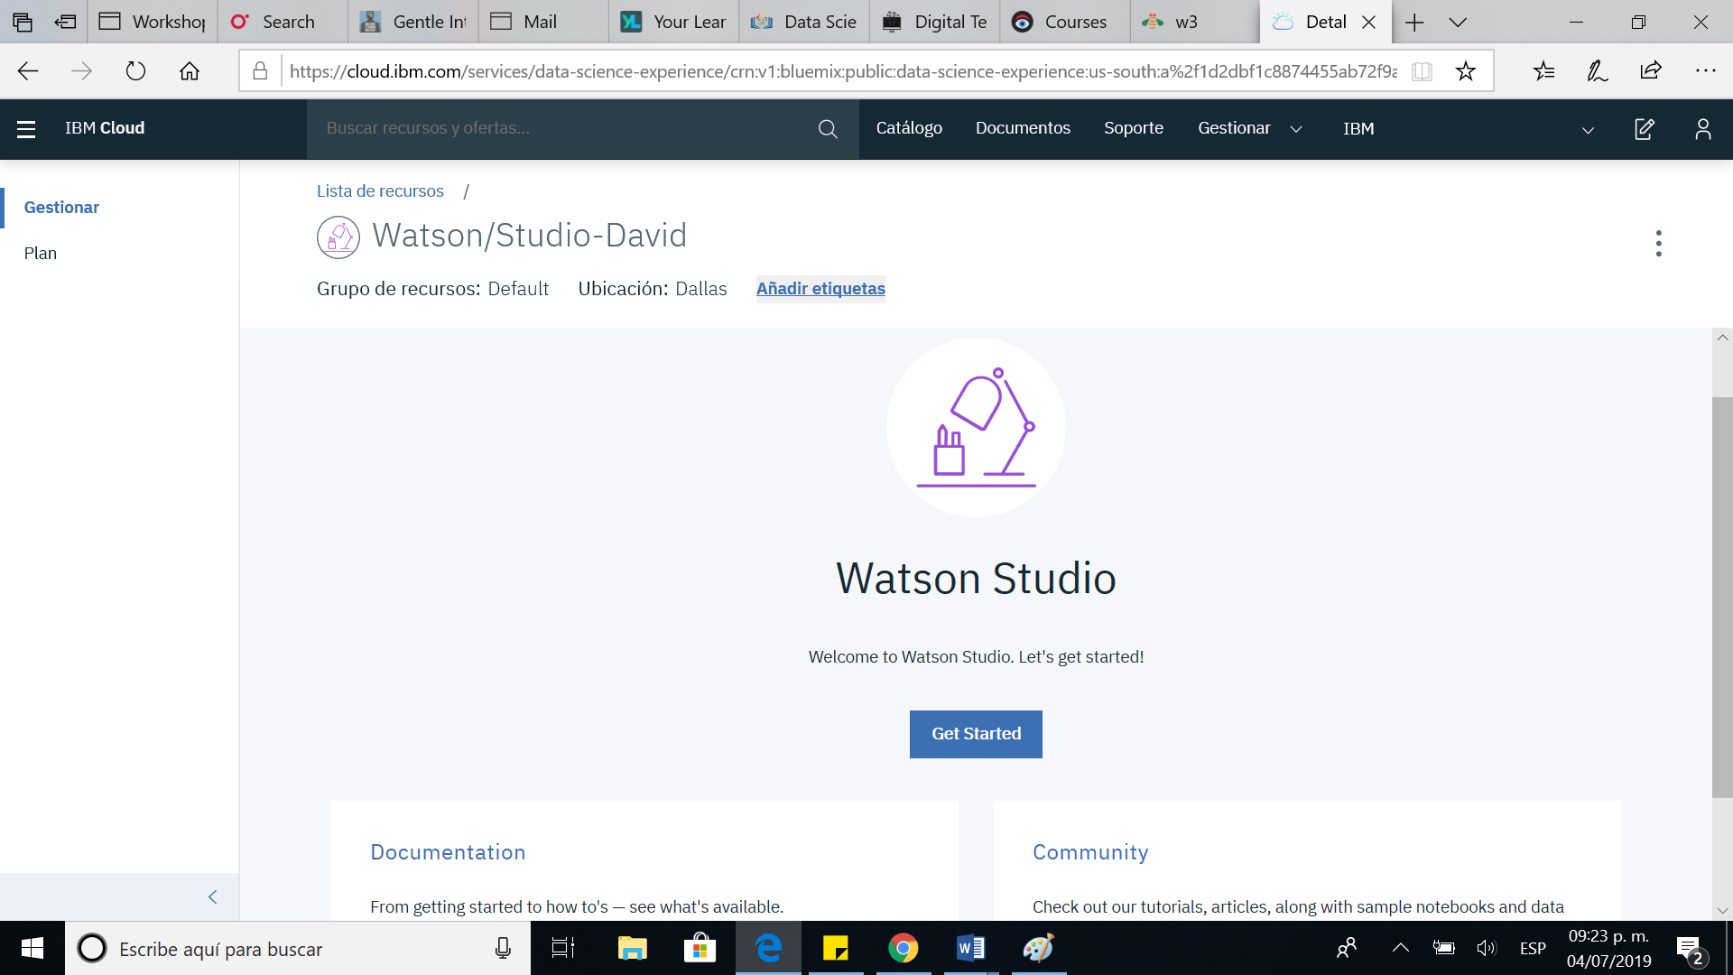

8.-Notaremos que cambiamos al servicio de Watson Studio, y daremos click en crear proyecto.

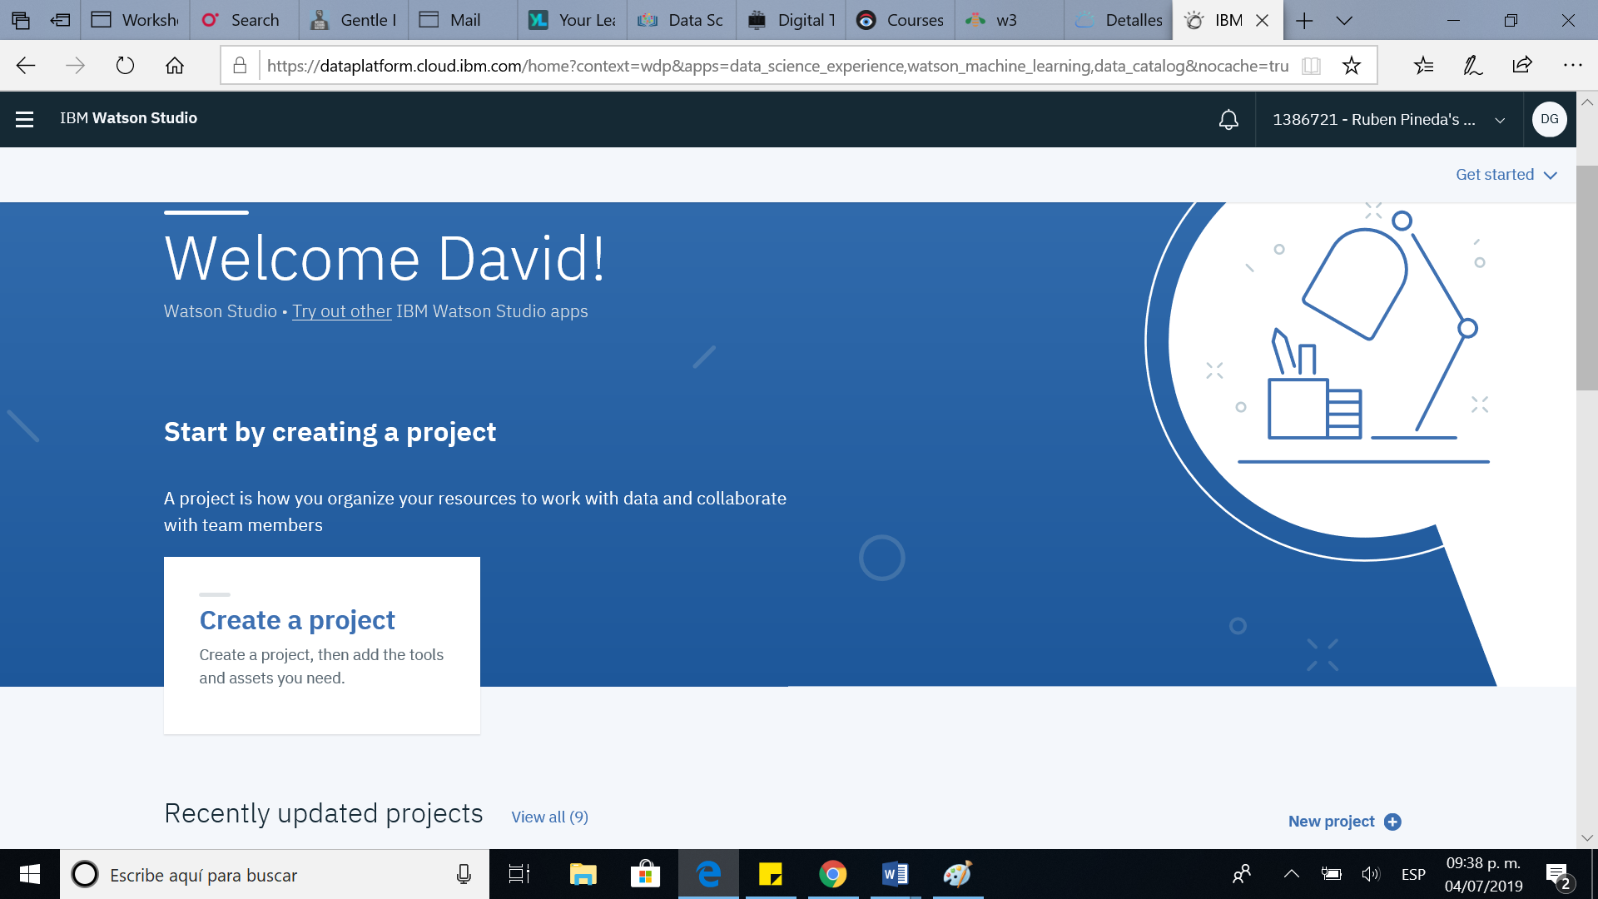

Nota: Como dato adicional en la parte de debajo de la imagen anterior nos aparecen los proyectos creados con anterioridad y los servicios existentes que podemos agregar al proyecto que deseemos.

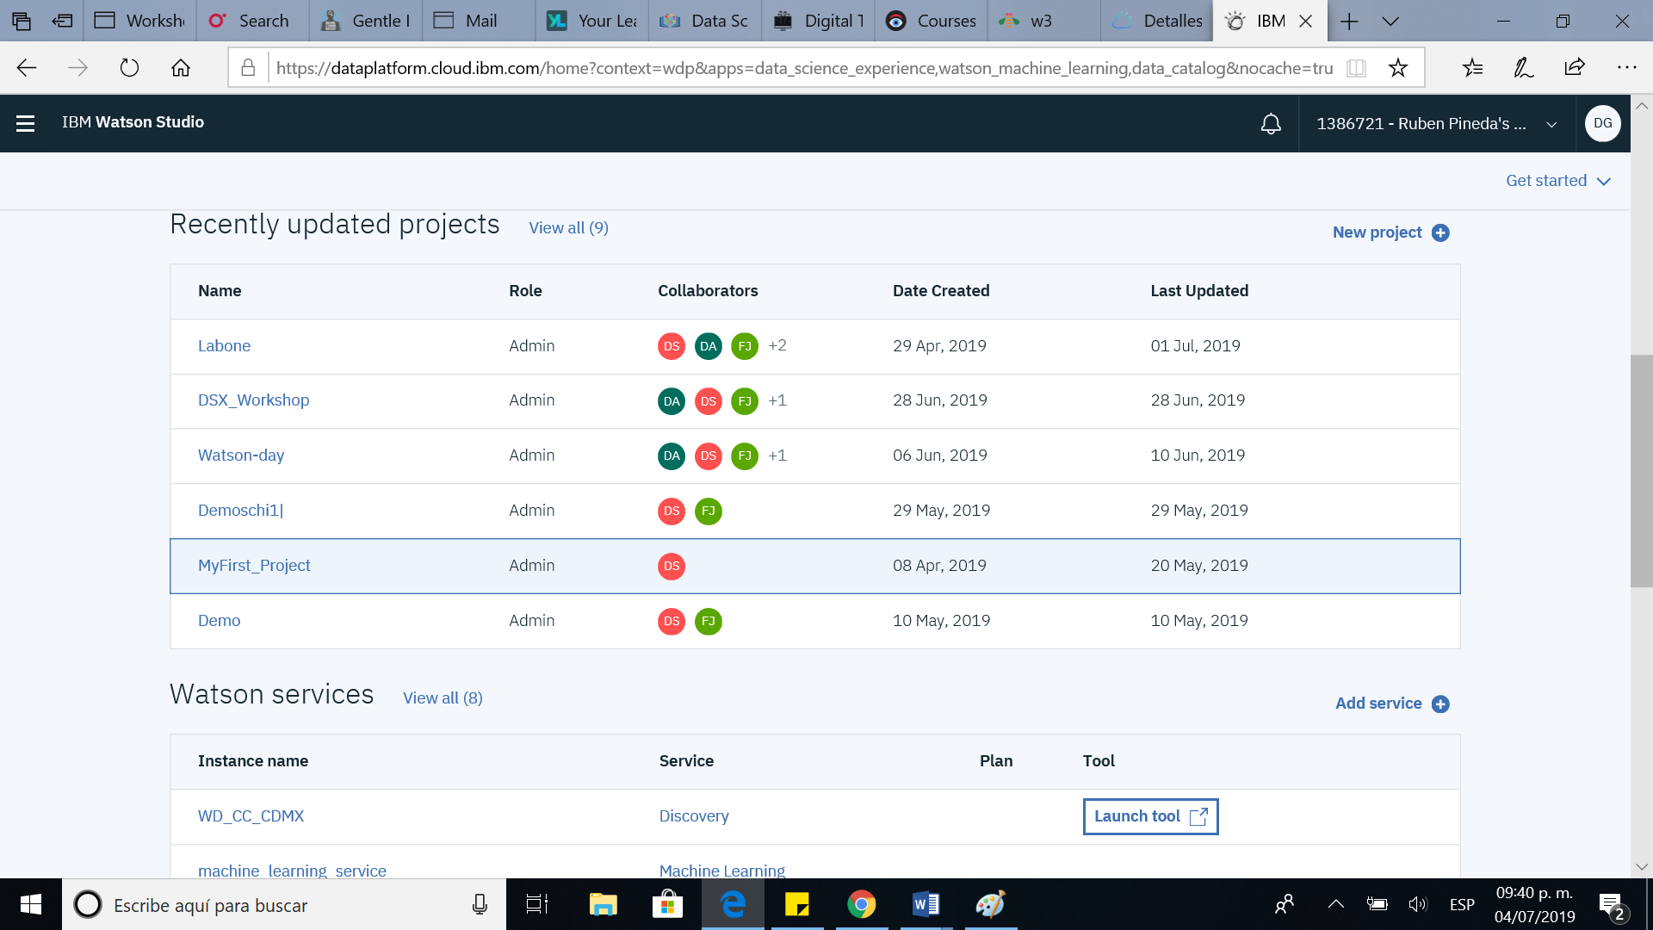

9.-Ahora tendremos que escoger el tipo de proyecto como nosotros le vamos a agregar servicios lo seleccionamos en modo estándar.

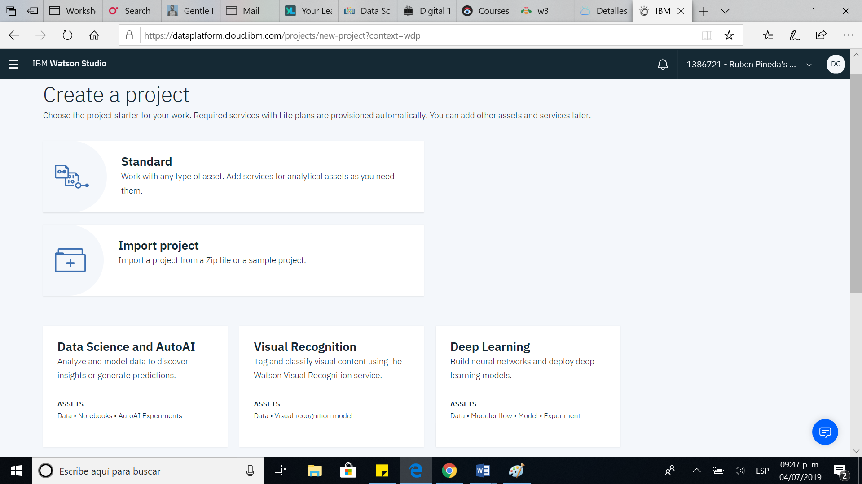

**Nota**: También podemos importar un proyecto que deseemos o bien elegir un proyecto con servicios precargados pero por el momento lo necesitamos nuevo.

10.-Ahora pondremos nombre al proyecto, una descripción para saber de que se trata (solo si es necesario), en el apartado de colaboradores tenemos que dar click en la palomita para quitar la restricción de añadir nuevos colaboradores, ahora seleccionaremos el storage que es donde se van a almacenar los proyectos y por ultimo daremos click en crear.

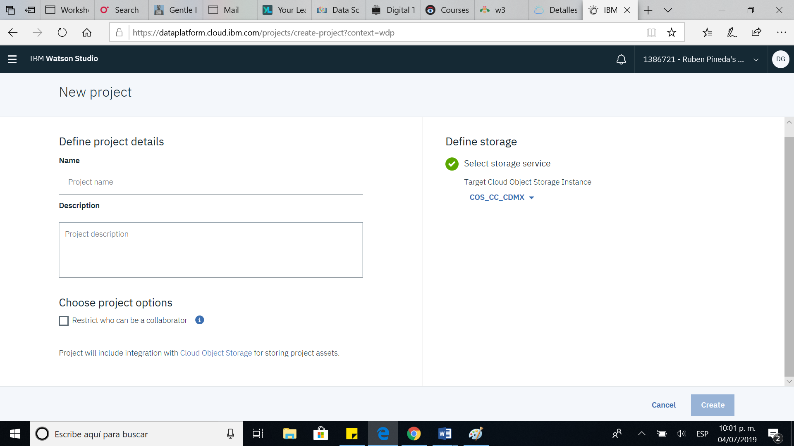

11.-Una vez creado el proyecto nos aparecerá una vista con todos los proyectos que tenemos y damos click en el nuevo proyecto que creamos.

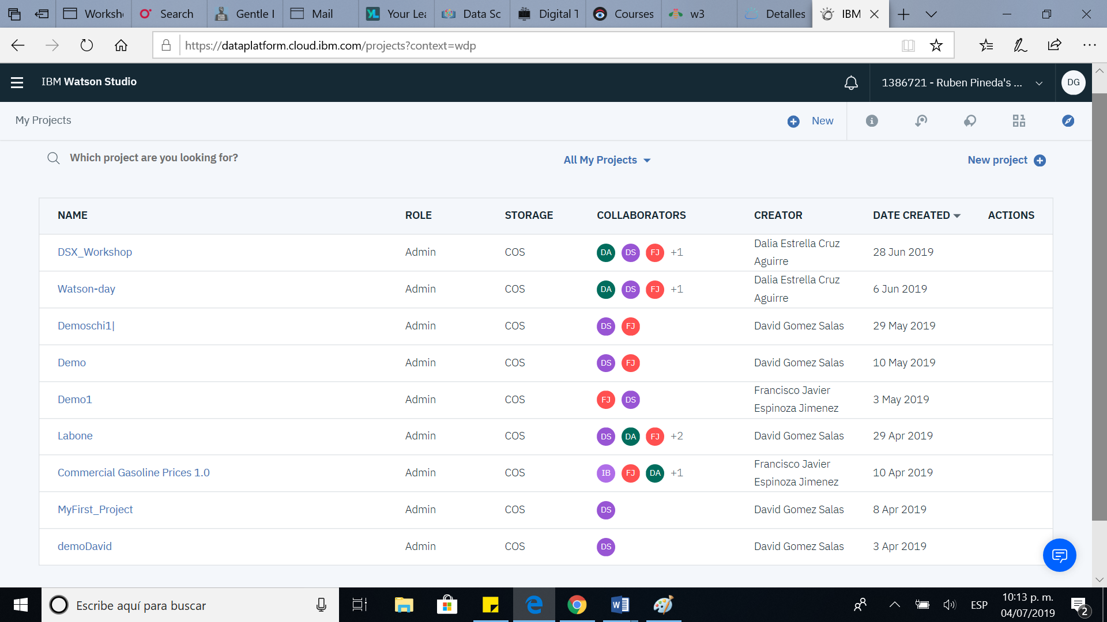

12.- Ahora nos aparece el “overview” del proyecto que nos da información del proyecto en general .

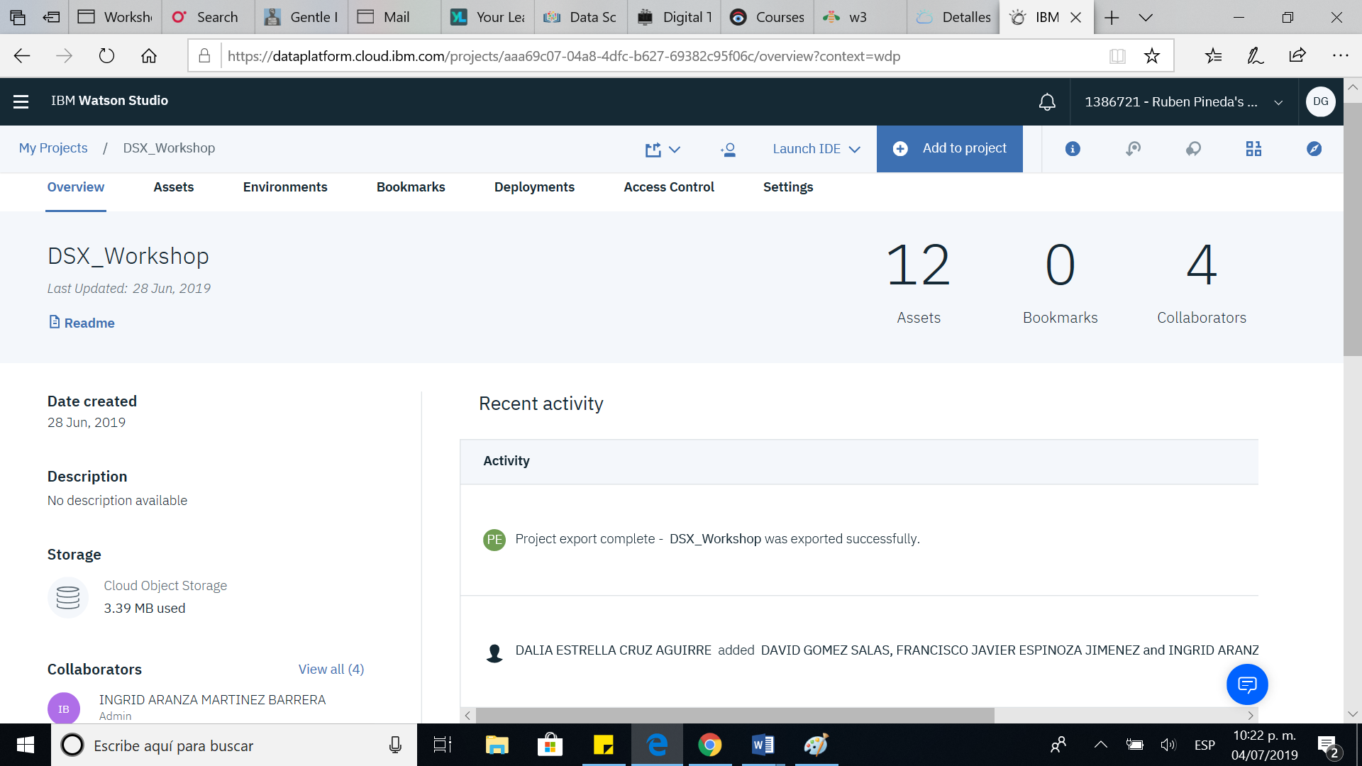

13.- Ahora daremos click en la parte de assets, en esta pantalla nos aparecen todos los archivos activos en el proyecto.

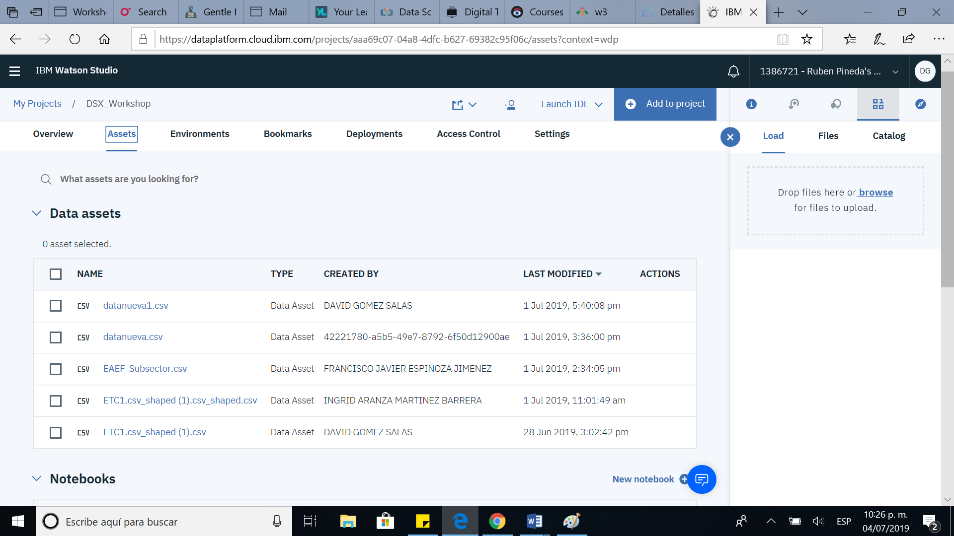

14.-Ahora daremos click en la parte de environments, en esta pantalla nos aparecen los entornos en los que se puede trabajar, estos entornos son requeridos dependiendo de lo que se va a trabajar.

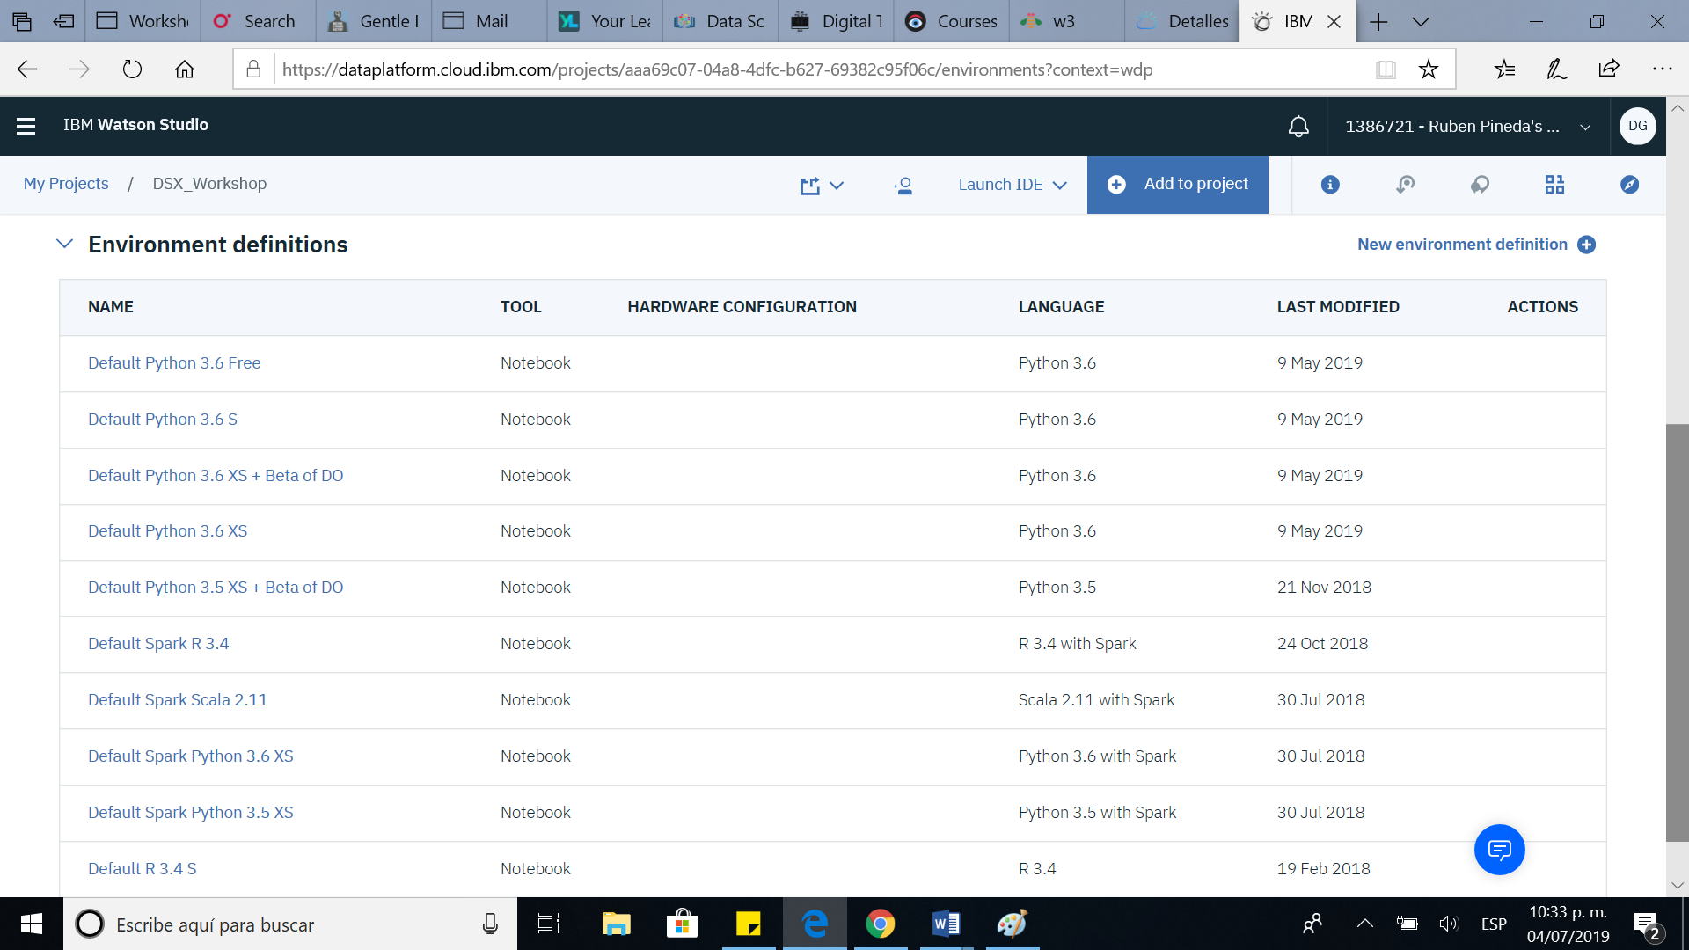

15.-Ahora daremos click en la parte de bookmarks en esta pantalla podremos explorar artículos científicos que podrían ayudar a guiarnos en algún proyecto.

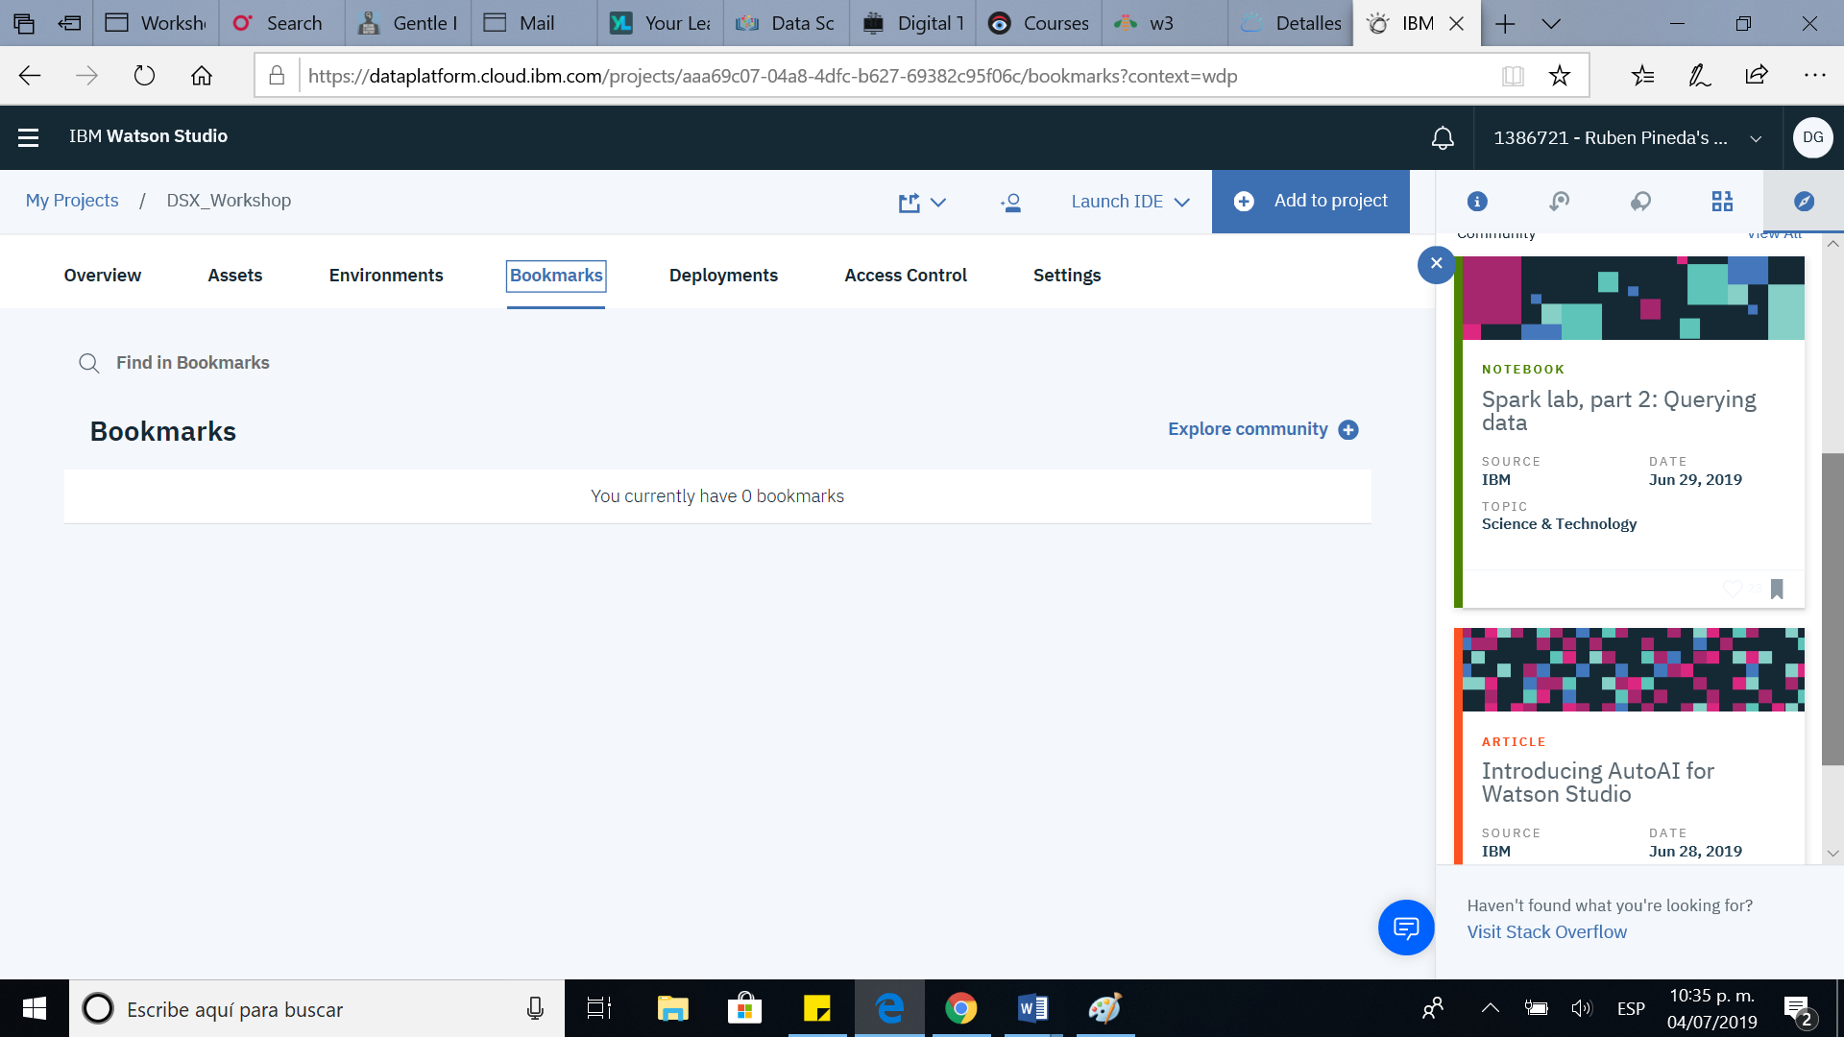

16.-Ahora daremos click en la parte de deployments que es donde podemos hacer despegar nuestros proyectos en este tipo de plan lite no esta disponible.

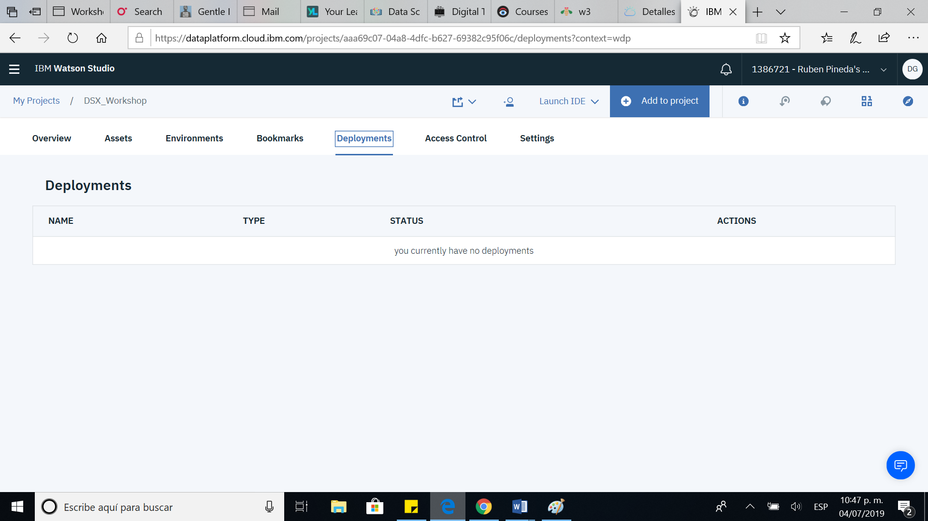

17.-Ahora damos click en Access control, en esta pantalla podremos añadir nuevos colaboradores además de añadir servicios de Watson al proyecto.

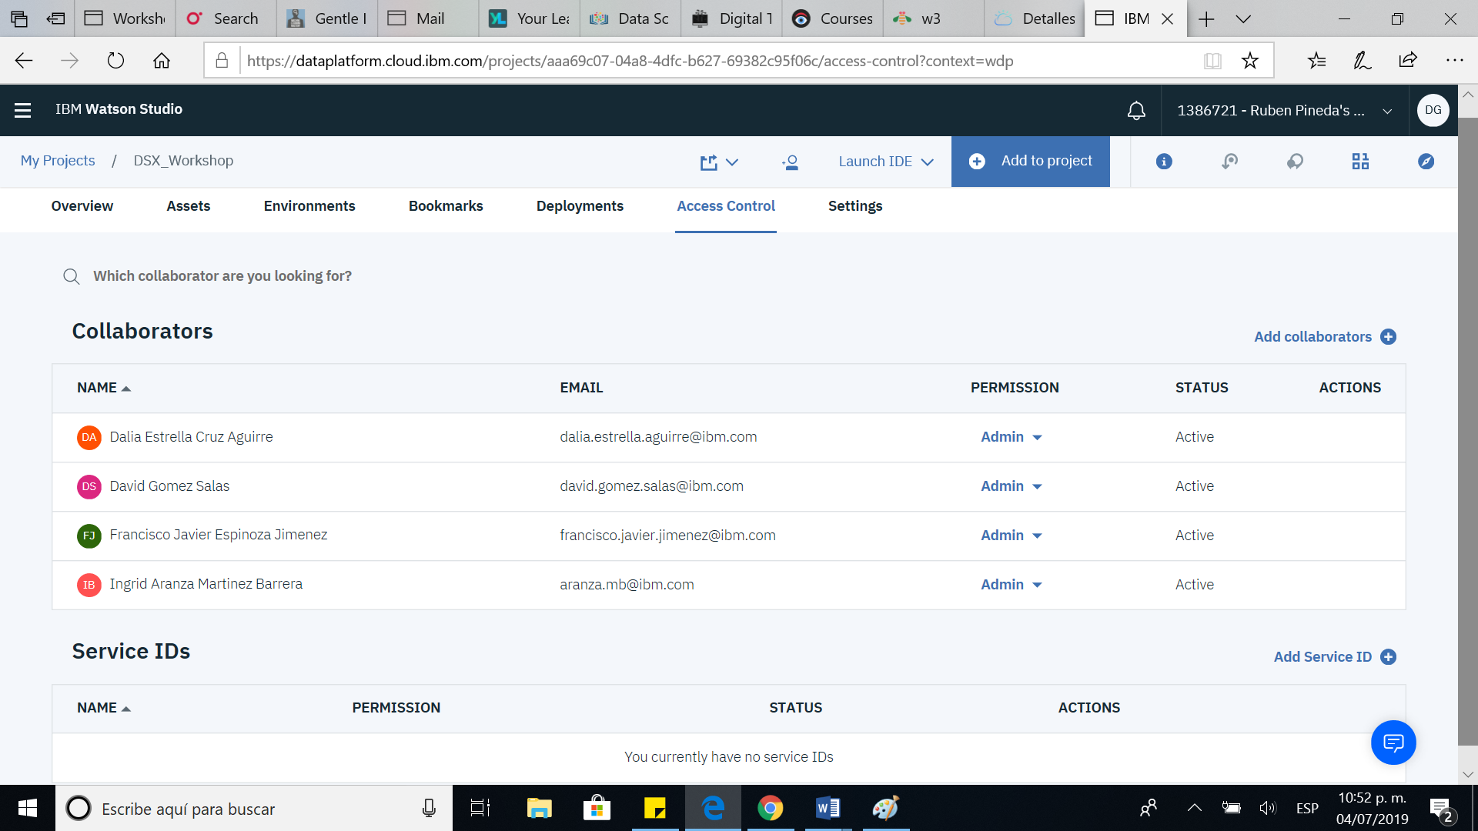

18.-Por ultimo tenemos la parte de Settings, que es donde podemos configurar cosas como añadir nuevos servicios, tokens e integraciones al proyecto.

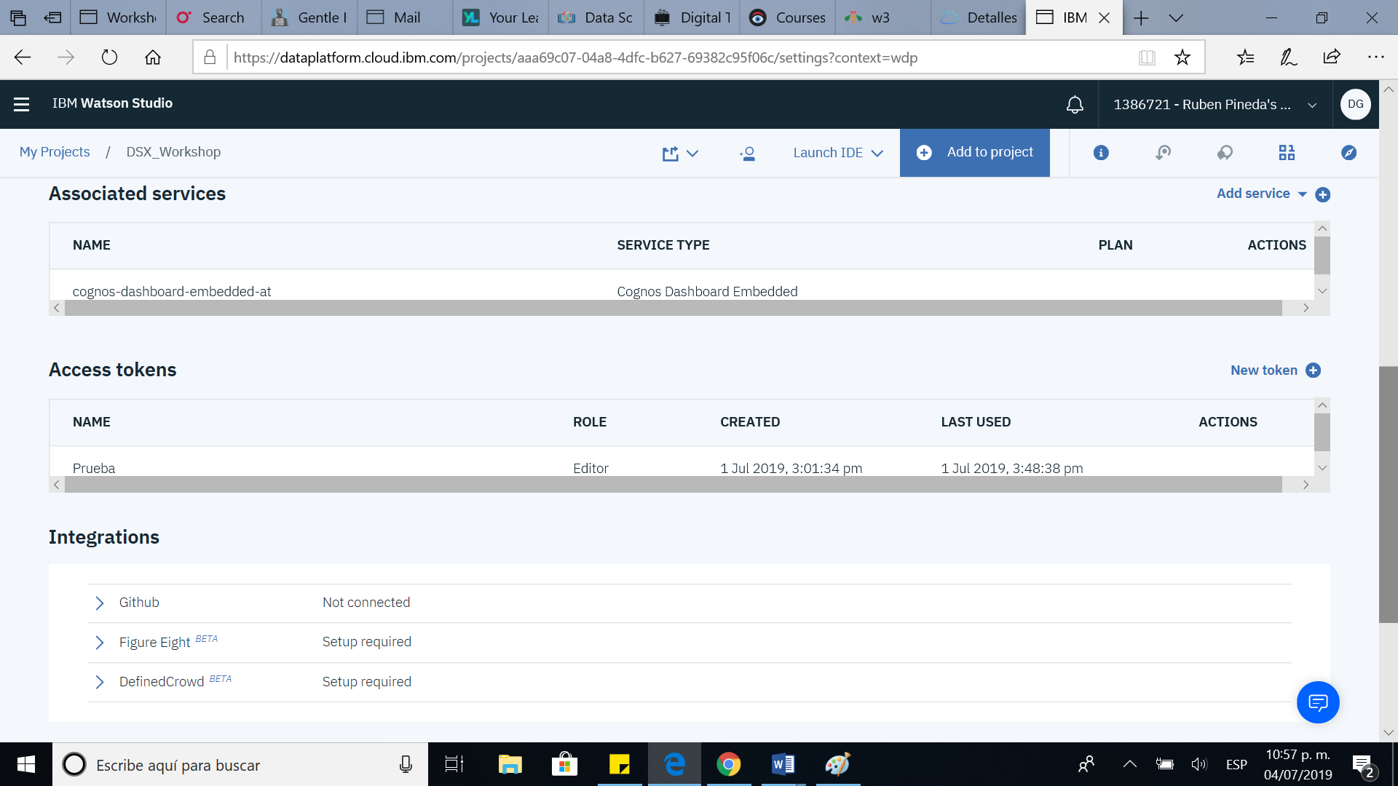

**Nota**: En general en esta misma pantalla cuenta con funciones adicionales que son muy importantes a la hora de estar trabajando en el proyecto, en la imagen de abajo aparecerán marcadas.

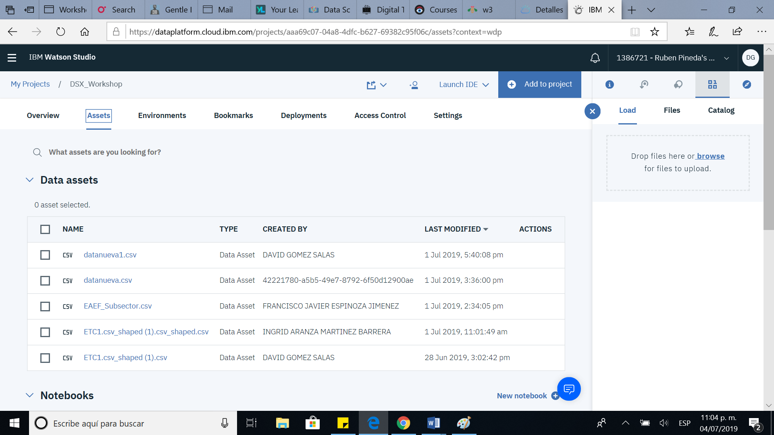

En la siguiente imagen nos muestra la función de exportar proyecto a escritorio, esto quiere decir que una vez que tengamos un proyecto creado podemos descargarlo sin ninguna dificultad.

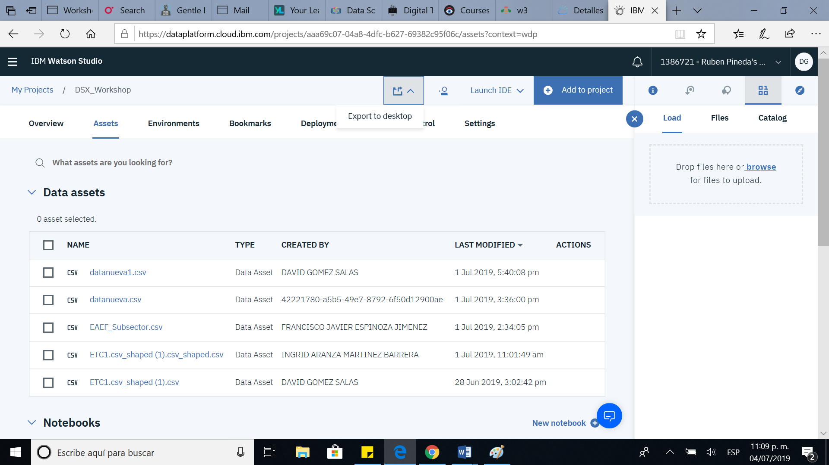

En la siguiente imagen nos muestra como desde este icono se pueden añadir colaboradores solo colocas el correo de el nuevo colaborador, seleccionas el roll que tendrá en el proyecto, lo agregas y por ultimo le das click en invite.

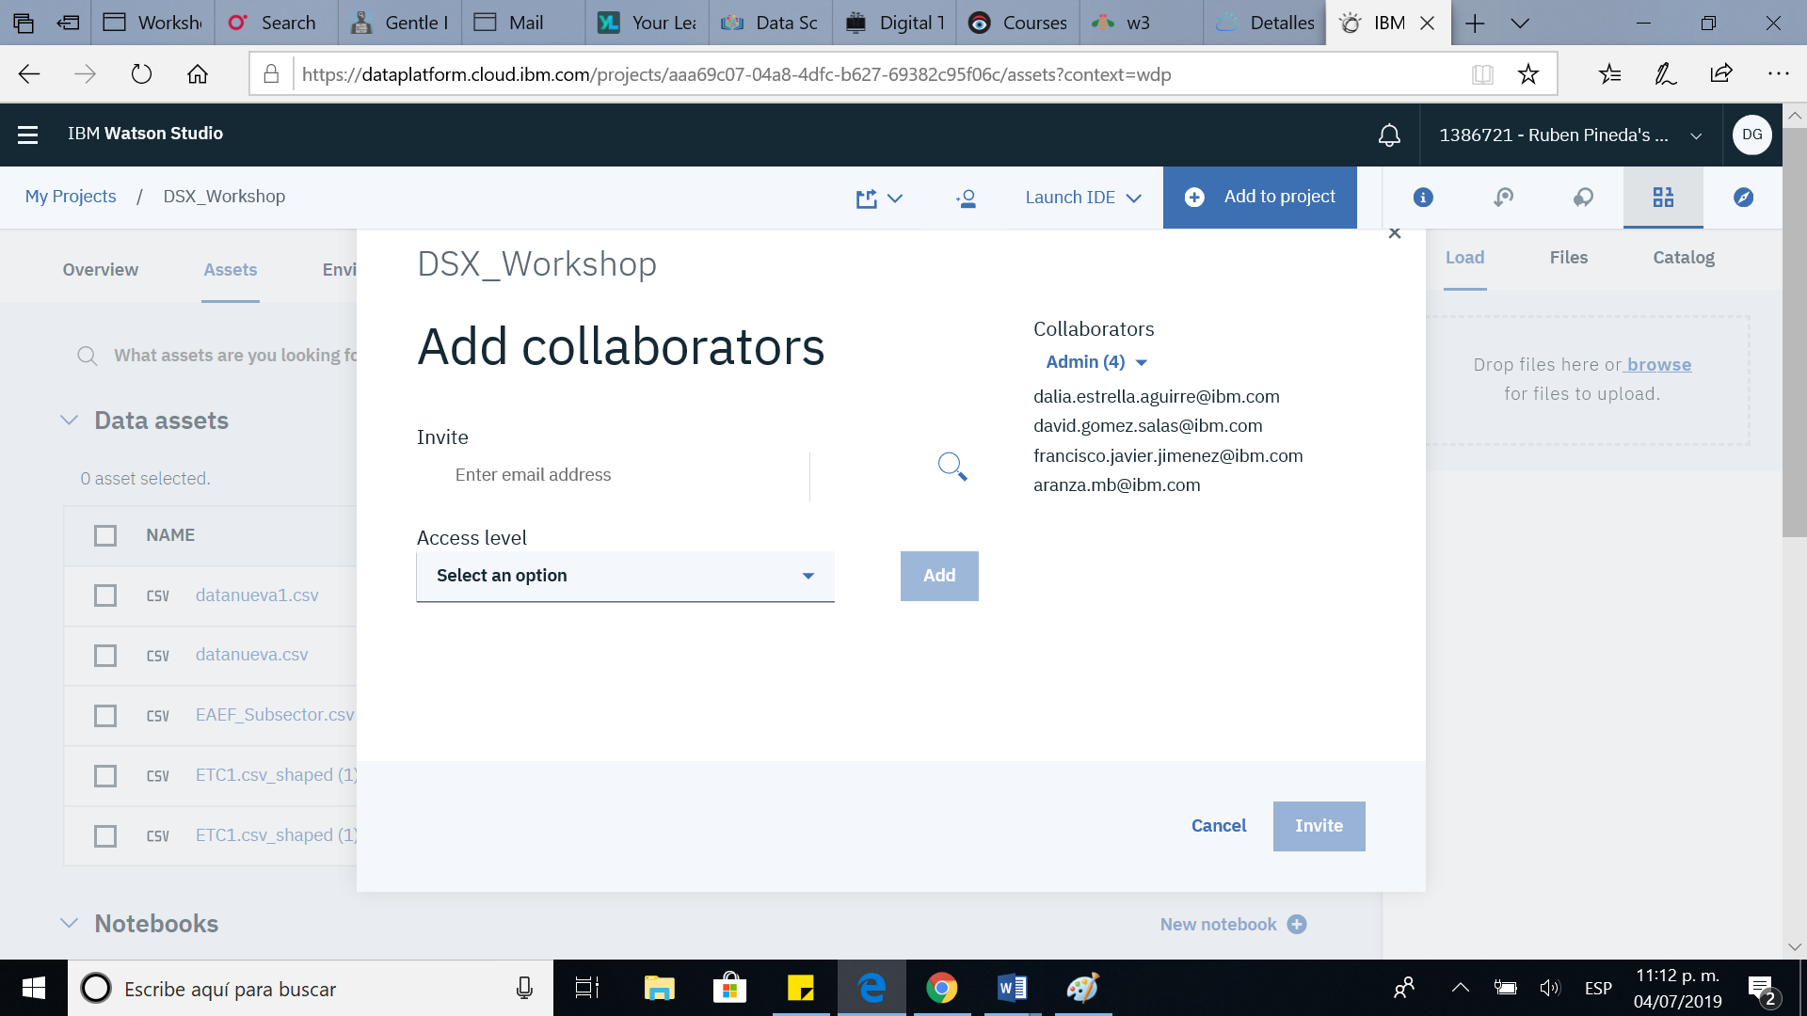

En el icono de launch IDE podemos utilizar una interfaz de notebook del lenguaje de programación R de manera amigable con el servicio de Watson.

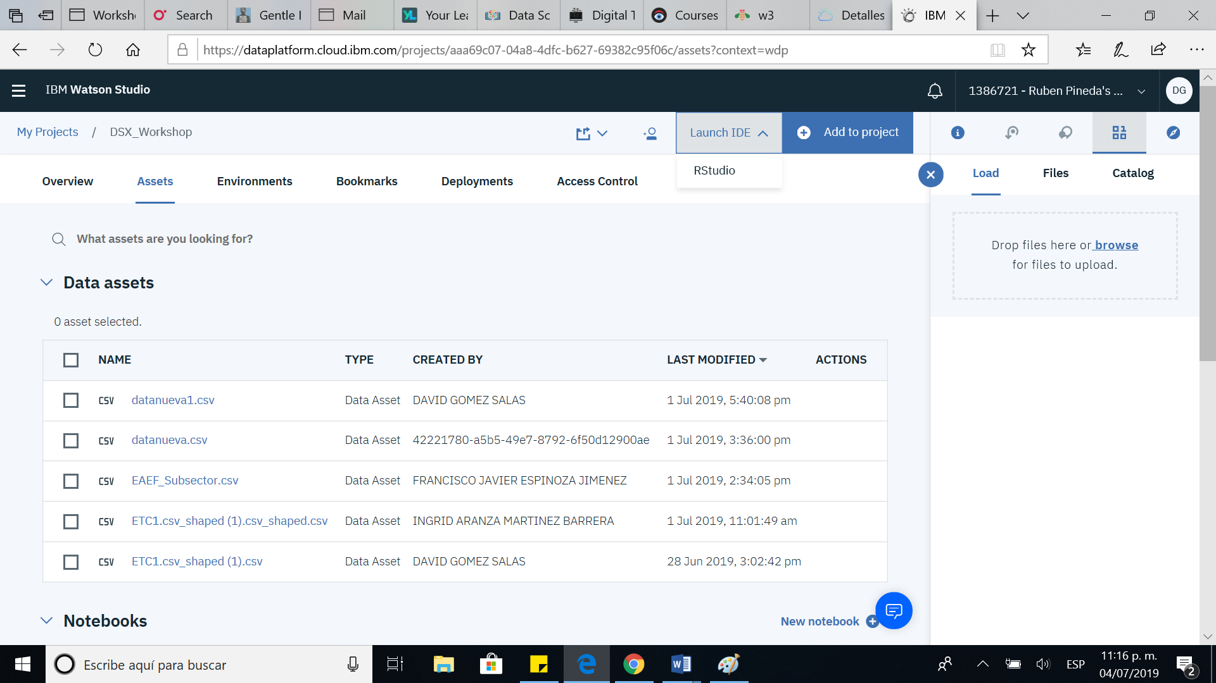

En el icono de Add to Project podemos añadir tipos de assets en Watson como notebooks,dashboards,datos etc.. que van enriqueciendo al proyecto.

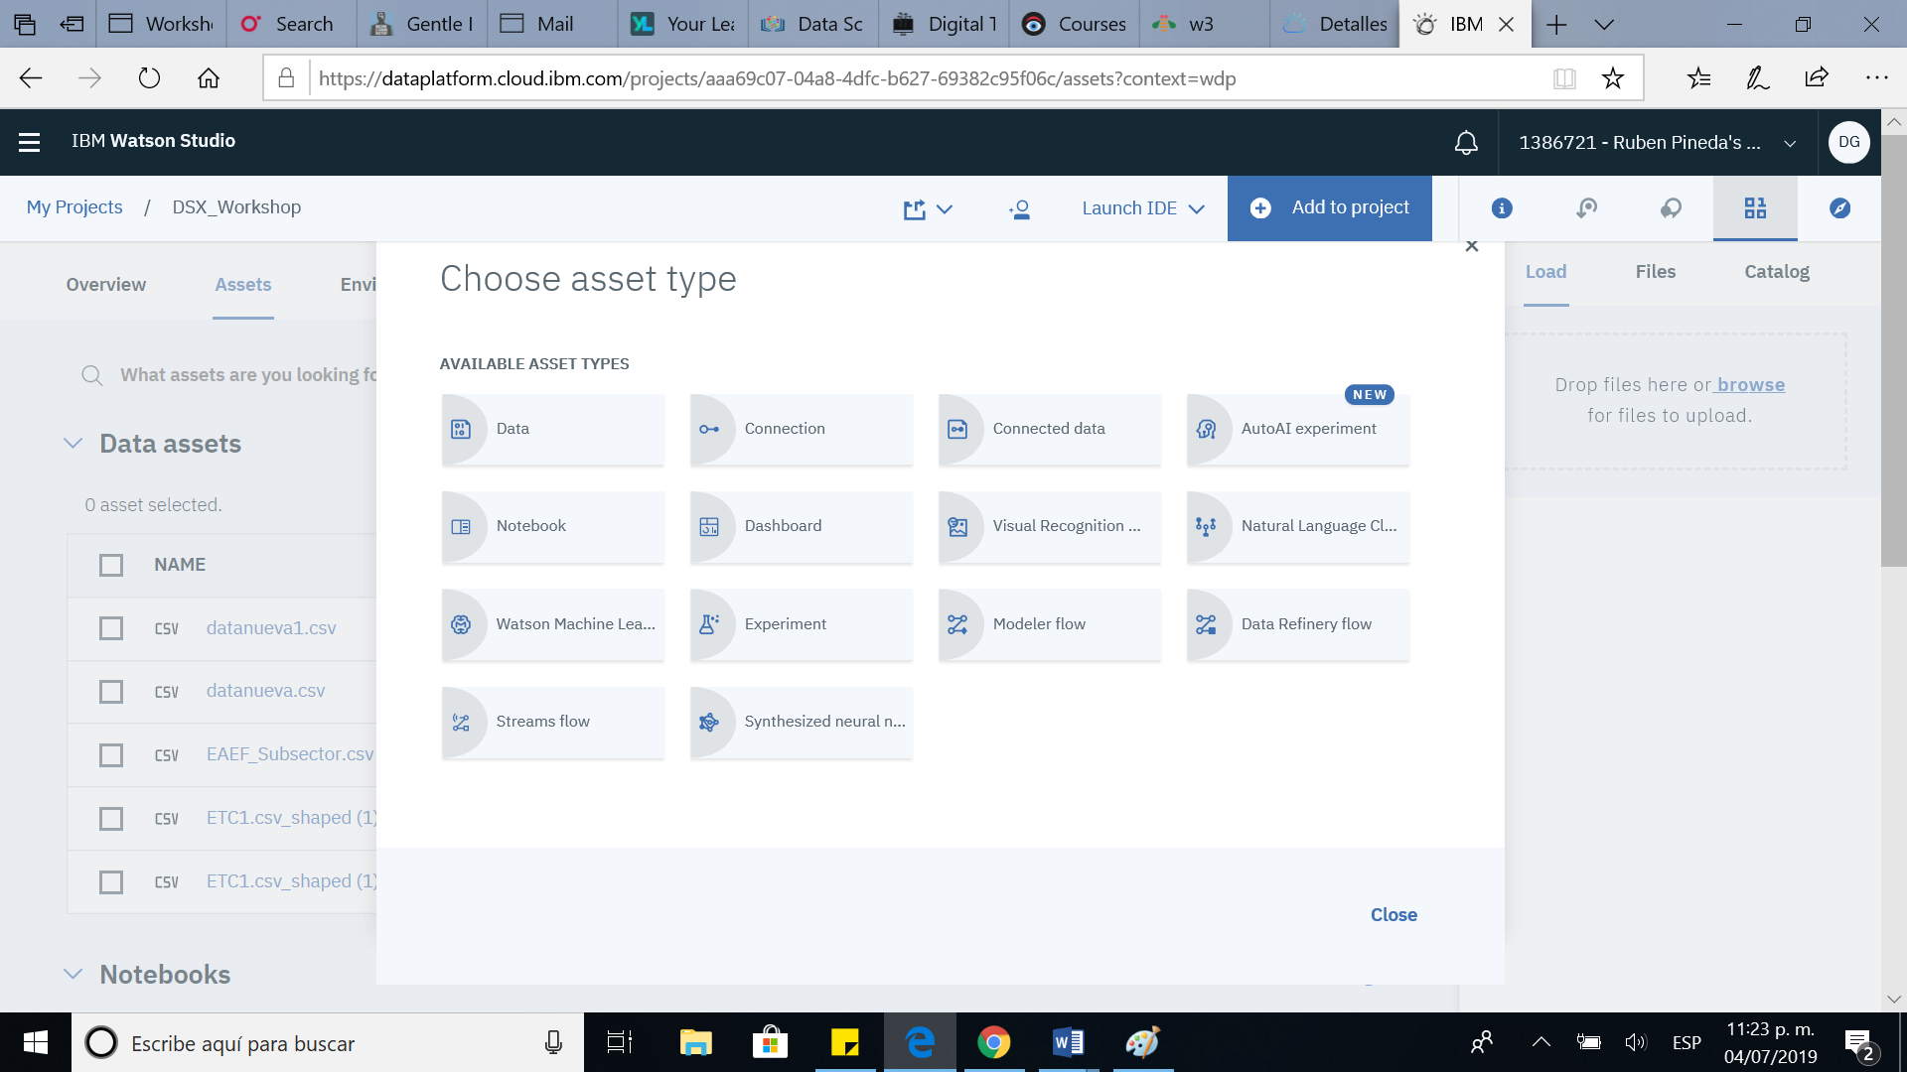

En el icono de drop files podemos arrastrar archivos desde nuestra computadorao bien dar click para que nos mande al buscador de archivos para añadir assets al proyecto de forma amigable.

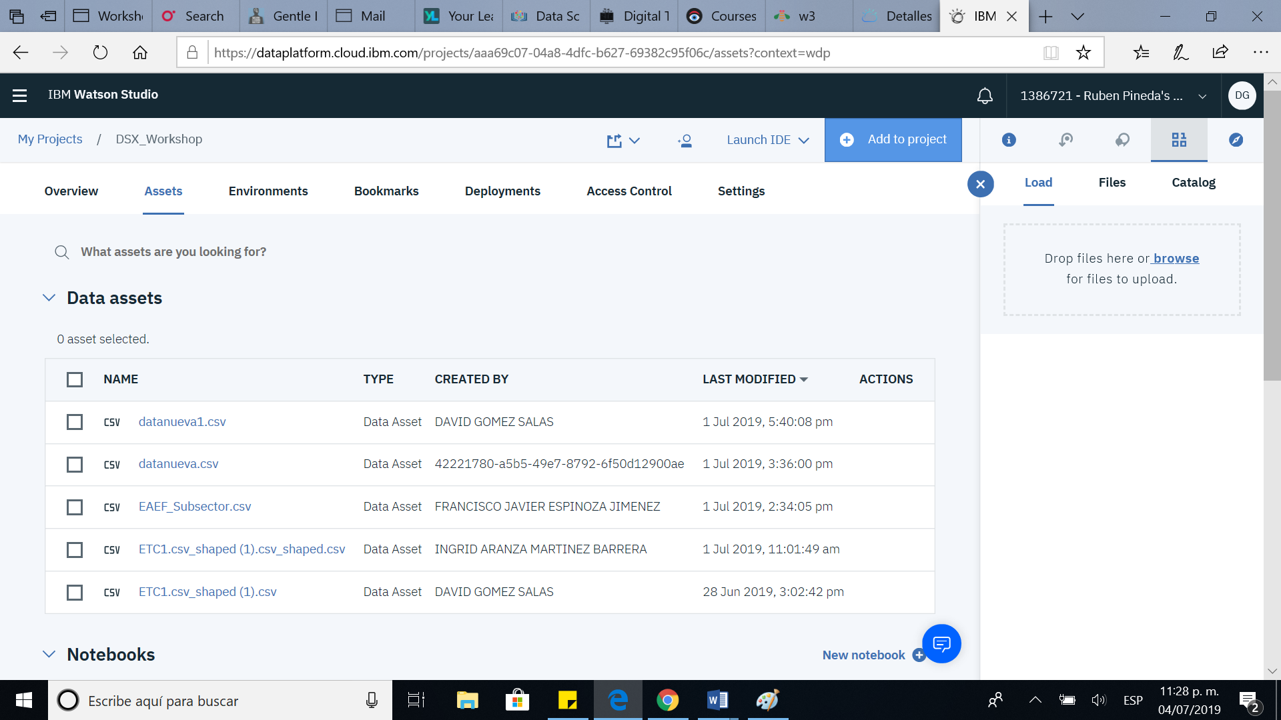

Para la practica daremos click en “Add Project”, añadiremos un nuevo notebook , le pondremos nombre, descripción y escogeremos un entorno de ejecución, por ultimo le damos click en crear.

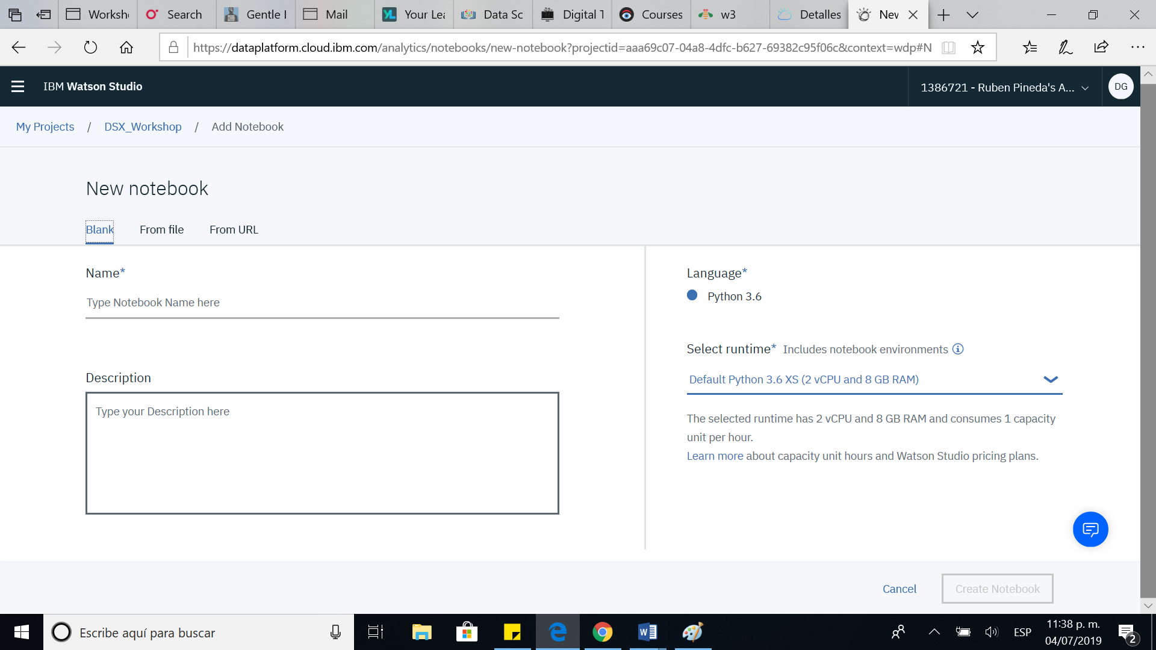

Nota: Tambien se puede importar un projecto que ya tengamos desde nuestra computadora o bien desde algún sitio web o repositorio.